Para medir la complejidad que posee ciertas aplicaciones queremos ver cuantas veces un objeto hereda de otro por la *prototype chain* hasta llegar al objeto del cual heredan todos. Por ejemplo, para las clases definidas en [ejemplo visto en clase](https://gist.github.com/a0viedo/6ecd8e0020ae2d0d5890), el output sería el siguiente:

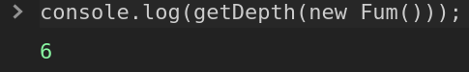

Utilizar recursión para definir la función **getDepth**, la cual recibe únicamente un objeto.

Spoiler: la solución son 4 líneas de código

Hint: si les resulta difícil pensar en cómo contar con recursión, recurrir a [este ejemplo](https://gist.github.com/a0viedo/941757b264056ca1d055).